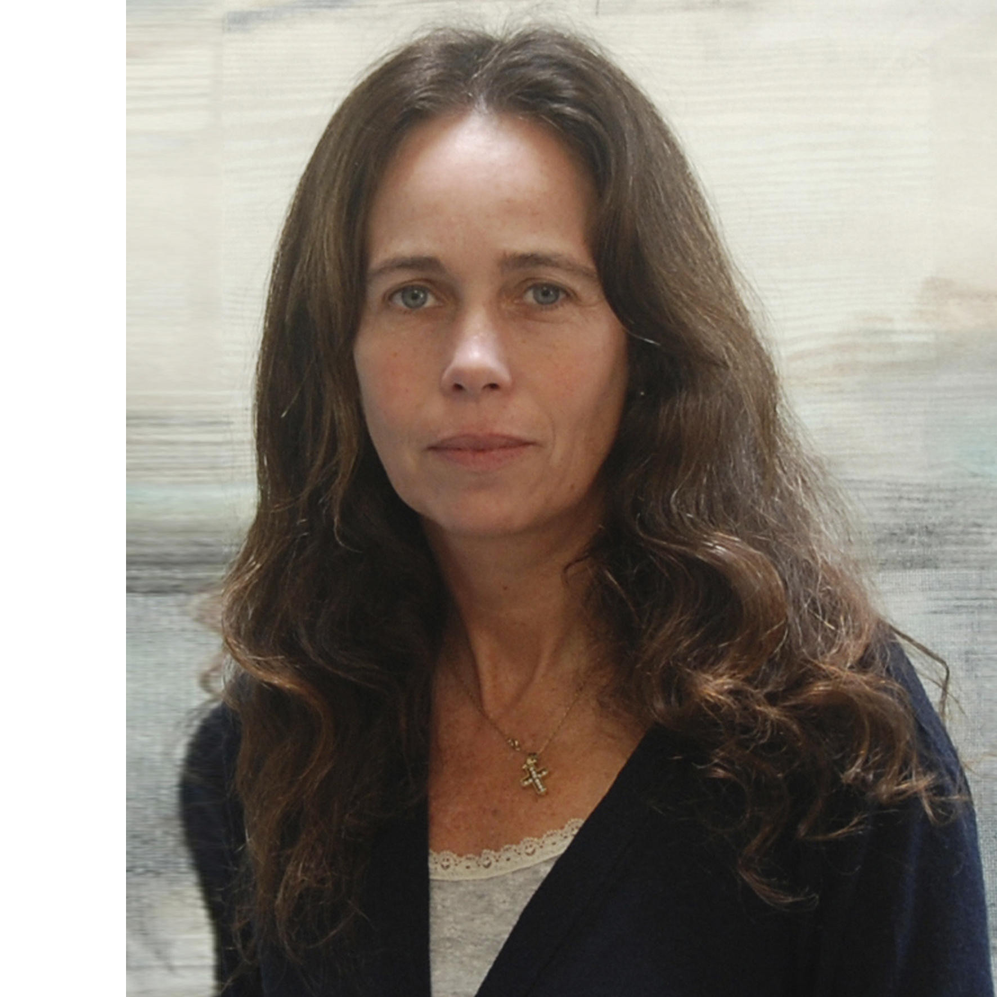

MARIA CAROLINA BARROS SANCHEZ
Chilena
Nacida el 1 Agosto 1962
Teléfono 2496746-099393647
Mail .mcarobar@manquehue.net
Camino el pequén 4137 Lo Barnechea
Diseñadora Pontificia Universidad Católica de Chile.
Distinción Máxima.
Estudios Escuela de Arte Pontificia Universidad Católica
Dibujo – Grabado – Acuarela.
Profesores particulares de Pintura- Benito Rojo-
Cristián Abelli _ Andrés Baldwin.
Artista libre Taller 99.
Tutoría Taller Bloc 2014 Santiago de Chile

PREMIOS Y RECONOCIMIENTOS

1995- Faber Castell museo Nacional de Bellas Artes- Chile.
1996- Expoarte Talca- Chile.
1996- Acuarela Ricardo Adwanter -Chile.
1997- Expo Arte de Talca – Chile.
1999- Belén 2000 “ 1ª MENSION “, Categoría Profesional- Chile.
2005- PRIMER LUGAR “ La fruta chilena en el arte “ ASOEX .

2007- “ De lo Natural a lo artificial” Salón de Invierno
Escuela Odontología Universidad de Chile
- “ Premio Internacional de Grabado El Caliú “Gerona España.
- Biennale Internazionale per L´incisionePremioAcqui 2011. Piamonte Italia.

- MENSION DE HONOR ·3er LUGAR
XXXVI Salón Nacional de Pintura , Viña del Mar Chile. Octubre noviembre Galeria Casino Viña del mar.
2012-Febrero- Abril Centro Cultural de Valdivia.

MUESTRAS INDIVIDUALES

1998- “ SOBREMESA “, Galería Patricia Ready- Ex Arte Actual.
2002- “ Paisaje y Limón “, Club Ecuestre de Cachagua- Chile.
2005- “ Paisaje Telúrico”,Club Ecuestre de Cachagua – Chile.
2012 “ Paisaje En Tránsito”,
Galería AMS Marlborough, Santiago Chile

MUESTRAS COLECCTIVAS

1995- “ En Torno a la mesa “ Galería Praxis –Chile.
1996- “ En Torno a la mesa “ Galería Praxis –Chile
1994-1995- Remate Fundación Miguel Kast.
1996-1998-2000- Remate Fundación Miguel Kast. ( Isabel Aninat )
1998- Colectiva Xilografía Pontificia Universidad Católica.
2000- MAC Eventos Rodeo Rancagua.
2000- MAC Evento 21 de Mayo Yathing Algarrobo- Chile.
2000 - “ En torno a la mesa “ Galeria Praxis - Chile
2000- Museo Arte Contemporáneo. MAC “ Chile Arte . com “
2000 - “Club de Golf Las Brisas “ Santo Domingo –Chile 2000 “Flores y Frutas de Primavera. Ciudad Empresarial- Chile.
2001- “ Hotel Costa de Montemar “ Viña del mar- Chile
2002- Colectiva de Grabado Borde Río” Chile Arte . com “
2004- Hotel Ritz, “Remate Aldeas Infantiles”.
2005- “ Arte Urbano “, Casa de lo Matta- Chile.
2007-2008 Edificio Monte Blanco – Vitacura, El Parque La dehesa.
2007- Evento de Navidad Parque centenario, Casa de lo matta.
2010- EXPOVERANO 2010 Santo Domingo,( pintura y grabado)

- A LA MESA CON NEMESIO.
Colectiva Itinerante Grabado Taller 99:
- Sala Scuola Italiana. Abril 2010.
- The Frank Museum of Art / OTTERBEIN University
Sep- Nov 2010 – Ohio USA.
Centro de Extensión Universidad de Talca – Talca
FAB Gallery. University of Missouri ( Marzo 2011)
Main Art Gallery , The Works (Abril - May 2011)
Teatro del Lago, Frutillar –Chile ( septiembre 2011)
2011 10ª Biennale Internazional Per Lìncisione
Premio Acqui 2011. Verano 2011 Alessandría – Italia.
- “ Las estaciones”Taller 99
A la Maison du Chili,
Espace Altura- 46 Rue Saint Antoine – 75004
Paris.
- 2013 “ Las estaciones” Taller 99, Museo Andino,
Viña Santa Rita, Santiago Chile.
2014 Expo Bloc Chaco y Expo Bloc Final. Santiago de Chile

COLECCIONES PARTICULARES

Bank- Boston. Casa matriz Santiago – Chile.
Corp Banca. Casa Matriz Santiago Chile.
Revista Cosas. Colección de Artistas Entrevistados.
Hotel Park Lake. Pucón Chile.
ORATORIO COLEGIO TABANCURA
19 Misterios del Rosario
BODEGA VIÑA MONTES, Valle de Apalta Chile
Oratorio Presidente Errázuriz
14 Estaciones VIA CRUCIS
Bodega Icono 2010
CAV Subterránea Viña Errázuriz .
San Felipe. Chile
Oficinas COLBUN Grabado Agua tinta

Edificio “ Las Torcasas”, Lobby, Santiago Chile

.

